Cộng Hòa Xã Hội Chủ Nghĩa Việt Nam
Độc Lập - Tự Do - Hạnh Phúc
ĐỀ NGHỊ THANH TOÁN TẠM ỨNG
----o0o-----
Kính gửi: {TEN_KH} Công ty TNHH PHÚC NGUYỄN SOLAR gửi Quý Khách đề nghị tạm ứng như sau:
1. Thỏa thuận chung từ hai bên:
- Căn cứ vào Hợp đồng số {SO_HD} ký ngày {NGAY_HD} mà Công ty TNHH
PHÚC NGUYỄN SOLAR đã ký với quý khách với tổng số tiền ( đã bao gồm VAT) là {TIEN_HD} VNĐ (Bằng chữ: {TIEN_HD_BC}.)
- Giá trị đề nghị thanh toán: {PT_TT} giá trị Hợp đồng tương đương với số tiền là: {TIEN_DN_TT} VNĐ (Bằng chữ: {TIEN_DN_TT_BC})
- Tài khoản ngân hàng của chúng tôi ghi nhận khoản thanh toán từ Quý khách hàng gồm:
Chủ tài khoản: Công ty TNHH Phúc Nguyễn Solar
Ngân hàng HDBANK CN TP THỦ ĐỨC.
Tài khoản Công Ty : 008704070026596
Xin chân thành cảm ơn. Trân trọng kính chào.
Bình Dương, Ngày {NGAY} tháng {THANG} năm {NAM}
CÔNG TY TNHH PHÚC NGUYỄN SOLAR
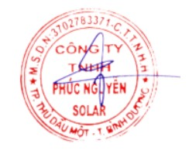

NGUYỄN THANH LONG

